Bài Giới Thiệu Sách Tháng 12
Năm Học 2021-2022
Tên Sách Giới Thiệu: “Thương Nhớ Mười Hai”
Tác Giả: Vũ Bằng
Tên Học Sinh Giới Thiệu: Đỗ Hồ Gia Như
Lớp : 6A3

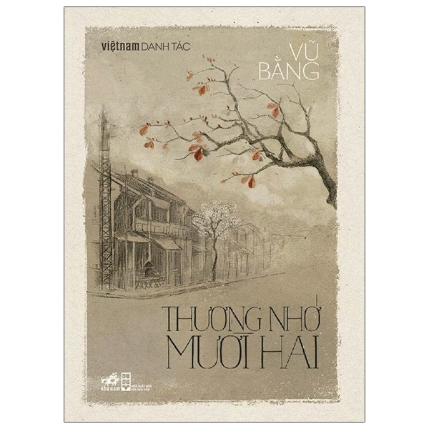

- Tác giả
Tác giả tên thật là Vũ Đăng Bằng. Ông sinh ngày 3 tháng 6 năm 1913 và mất ngày 7 tháng 4 năm 1984. Ông sinh tại Hà Nội nhưng quê gốc của ông là tại làng Lương Ngọc, huyện Bình Giang, tỉnh Hải Dương. Một số tác phẩm tiêu biểu của ông: Cai, Miếng ngon Hà Nội, Món lạ miền Nam, Bốn mươi năm nói láo, Thương nhớ mười hai...
- Giới thiệu nội dung cuốn sách
Theo trình tự 12 tháng trong năm, tác giả đã hồi ức về một Hà Nội dấu yêu với những món ngon không đâu sánh được, với nỗi lòng của người con xa quê hương và một tình cảm sâu sắc dành cho người vợ tảo tần của mình.
Ẩm thực Bắc Việt
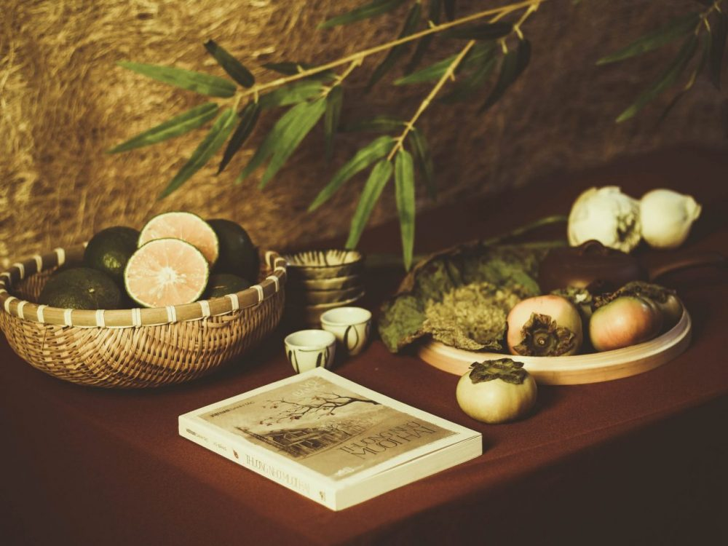
Tác giả lần lượt dẫn dắt người đọc dạo quanh Bắc Việt với cái thú ẩm thực có lẽ là được người dân tự hào nhất. Mùa nào thức nấy, mỗi mùa, người đọc lại được thưởng thức những món ngon hòa quyện với phương thức chế biến dân tộc. Từ bánh chưng rán ăn với cá kho đến ăn chả cá Anh Vũ, ăn cốm Vòng với chuối trứng cuốc... Rồi tháng 3 ăn quả bàng quế đực, tháng 5 nhớ nhót, nhớ mận, nhớ rượu nếp giết sâu bọ. Tháng 6 thèm nhãn Hưng Yên, tháng 8 lại mơ về quả chuối chín.
Với Vũ Bằng, ăn là để thưởng thức tinh hoa đất trời gói ghém trong từng thức quà. Càng xa Hà Nội, ông càng nhớ những món ngon thong thả và chậm rãi, gói vào đó là cái tình của trời đất và cái tài của người chế biến.
Nỗi lòng người con xa quê hương
Trong thời gian Vũ Bằng công tác ở mảnh đất Sài Thành, nơi có những thứ rất sang trọng, nổi bật, có rất nhiều của ngon vật lạ, nơi có những cuộc vui lúc nào cũng náo nhiệt, nhưng trong lòng tác giả vẫn luôn trông ngóng, hướng về Hà Nội yêu dấu.
Trong Thương Nhớ Mười Hai, tác giả nhìn đâu cũng thấy nỗi buồn da diết, nhìn đâu cũng tự mình so sánh Bắc Việt giờ này đang ra sao. Nhìn tháng 7 mưa ngâu, tác giả thương cho thời tiết âm u tháng 7, thương cho vợ chồng ngâu một năm được gặp nhau một lần, thương cho kiếp người dệt bằng nhỡ nhàng trái ngang. Tháng 7 còn là tháng hoài niệm người đã khuất, hoài niệm về những sự tích dân gian, đặc biệt là hoài niệm về quê hương, về phong tục quê nhà của người con xa xứ.
Nỗi lòng người tha hương được thể hiện tinh tế ở tất cả các mùa. Tác giả không thôi âu sầu, vì còn mang nặng nỗi nhớ nhà, nhớ quê hương chưa biết bao giờ mới được đoàn tụ. Tuy nhiên, ông luôn muốn tận hưởng cái đẹp , cái tinh hoa của đất trời.
Tình cảm dành cho người vợ tảo tần
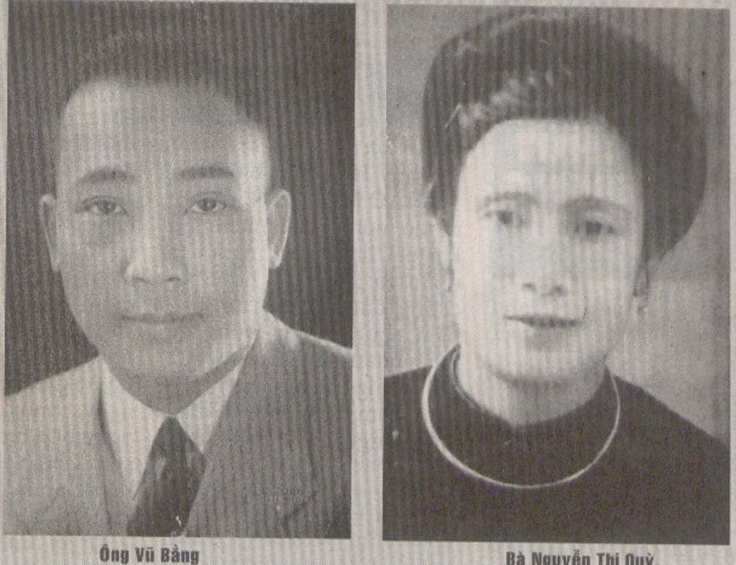
Ngay từ trang thứ 5 của cuốn sách, Vũ Bằng đã bày tỏ cảm xúc của mình với người vợ, người bạn đồng hành với ông. Đó chính là bà Nguyễn Thị Quỳ, vợ hiền của ông, người đã góp phần làm nên một Vũ Bằng nhà văn, nhà báo, và chính bà là nguồn cảm hứng để ông tạo ra cuốn sách Thương Nhớ Mười Hai. Chính Vũ Bằng đã nói ra: “Bắt đầu viết cuốn sách này thì là nhớ. Viết đến chót bài “Tháng Chín” thì là thương. Thương không biết bao nhiêu, nhớ không biết ngần nào người bạn chiếu chăn Nguyễn Thị Quỳ.
Khắp những trang văn trong Thương Nhớ Mười Hai, đâu đâu cũng thấy thấp thoáng bóng dáng người vợ bé nhỏ mà ông rất mực yêu thương. Không ai có thể hiểu hết tình yêu mà bà Quỳ dành cho người chồng của mình. Tình cảm đơn giản mà vĩ đại ấy đã vực dậy ông từ những cám dỗ, u mê trong cuộc đời.
- Kết
Bằng câu chữ chọn lọc, cùng những chi tiết đắt giá, khai thác tối đa văn hóa, cảnh sắc theo mùa rất riêng ở miền Bắc, “Thương nhớ mười hai” là một bức tranh đẹp về mười hai tháng, về tình yêu và nỗi nhớ. Nỗi nhớ và tình yêu ấy trăm lần vạn lần dẫu đẹp đến mấy vẫn mang màu xót xa và dang dở. Người đọc sẽ ấn tượng về một tác phẩm đã khơi dậy tình yêu đối với những người, những cảnh vật thân thiết từng gắn bó với mỗi chúng ta, nỗi nhớ thương nơi chôn rau cắt rốn trong lòng người xa xứ qua một hồn văn nồng nàn, đắm đuối.
Đọc xong cuốn sách, ta mới thấy yêu sao mảnh đất quê hương mình. Những điều giản dị, thân thuộc quanh mình chúng ta lại thường không chú ý đến, chỉ đến khi xa quê hương ta mới thấy sao mà trân quý đến vậy. Có ai đó hỏi tôi, đọc tác phẩm “Thương nhớ mười hai” này nên đọc vào mùa nào trong năm để cảm nhận được cái hay của tác phẩm, thì câu trả lời là mùa người ta đi xa Hà Nội. Vì chỉ khi xa Hà Nội, chúng ta mới thấy được nỗi nhớ cồn cào về mảnh đất thân thuộc này.
 | Thụy Khuê, ngày 22 tháng 12 năm 2021
 | Người giới thiệu | Người soạn
 | Nhóm CTV | Đỗ Hồ Gia Như

